ハーブの魅力をＰＲする
植物科学科3年草花専攻のハーブ班では、ハーブの魅力をより多くの人に知ってほしいと思い課題研究をしています。
私たちはレモングラス・バジル・ラベンダーを育てています。3種類のハーブの活用方法や栽培方法を研究し、食味調査でＰＲとアンケートを行いました。

<効能>
レモングラス：殺菌作用があり、風邪の予防や腹痛緩和の効果。虫が嫌う匂いのため虫よけ効果。
バジル：バジルの香り成分である「リナロール」「カンファー」「オイゲノール」には精神的な疲労をやわらげる作用やリラックス効果。
ラベンダー：ストレスを軽減させ、心身のバランスを整える。不安や緊張、イライラなどを鎮める効果。

<生育調査風景>
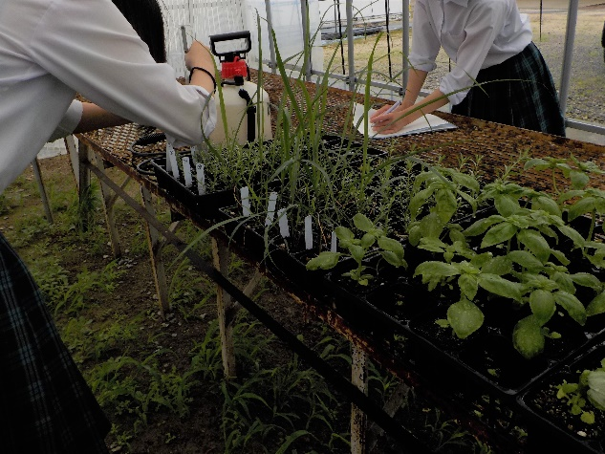
<食味調査> 〈食味調査アンケート結果〉
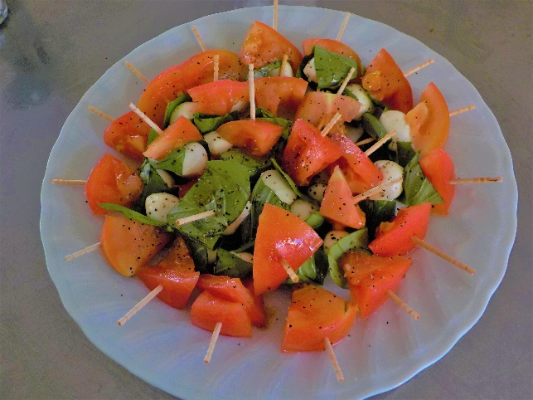バジルのカプレーゼ
食味調査アンケートを行い、味・香りが良いという評価がほとんどでした。そして、バジルは予想していたより知っていると答えた方が多かったです。
バジルは爽やかでとてもいい香りなのが特徴で食べると鼻に香りがスーッと抜けていき、食欲をそそる効果があると言われており、夏バテに良いされるハーブです。実際にカプレーゼを作ってみて、フレッシュなトマトとバジルとチーズの相性が良くとてもおいしくできました。

